# Číslo 5.leden 2018



***z  pěněnské***

***školičky***

## TŘÍDA RYBIČEK

***Jako první měsíc v roce***

***dostal jméno leden.***

***Studený je, plný sněhu,***

***zakrývá se ledem.***

Ano, je tomu tak. Je tady nový měsíc a s ním ruku v ruce přišel rok 2018, do kterého Vám přejeme mnoho zdraví, štěstí, osobní pohody a lásky.

Den, na který se všechny děti tolik těšily, a který se zdál v nedohlednu, nám připomíná stále nazdobený stromeček, trocha cukroví, rozbalené dárečky a hlavně krásné zážitky ze společně strávených slavnostních dnů. Dnů, ve kterých jsme si mohli konečně oddechnout, zastavit se, užít si přítomnost svých blízkých, vychutnat si vánoční atmosféru.

Měsíc prosinec jako jediný měsíc v roce je obdarován hned několika důležitými dny a svátky, pevně spjatými s tradicemi, které dělají tento čas tajemným, očekávaným i obávaným. Na jednu z těchto tradic jsme se s dětmi začaly připravovat už v končícím listopadovém týdnu. Nejenže v této době započal adventní čas, ale hlavně jsme očekávali příchod Mikuláše, anděla a čerta. Děti si poslechly pohádky o čertech a Mikulášovi, rozvíjely slovní zásobu při popisování čerta, procvičovaly prostorové pojmy, vymýšlely jména pro čerty, poznávaly hořlavý a nehořlavý materiál, naučily se píseň, kterou spojily s pohybovou hrou. Čertíky a Mikuláše si vyrobily, namalovaly. Při spontánních činnostech stavěly peklo z různých druhů stavebnic. A přišel ten obávaný čas a Mikuláš s krásným andělem a tajemným doprovodem navštívil i nás! I když byly děti velmi statečné, některým se povedlo potlačit slzičky, vrývající se jim do očí, jiné se jim neubránily, ale nakonec všechny děti prokázaly odvahu a dokázaly přijmout od Mikuláše balíček a společně potěšily tuto zvláštní trojici písničkou.

Čas nás nešetřil a vrhnul nás do dalšího tradicemi plného období, a to do času předvánočního, v naší školce spíše vánočního. S tématy „ Vánoce jsou za dveřmi“ a „ Vánoční nadílení“ jsme děti seznámily s předvánočními a vánočními tradicemi, dětem bylo přiblíženo, kdo byla svatá Lucie, vyprávěly, s čím mamince v tomto období pomáhají. Společně jsme si ozdobili stromeček, vyzdobili prostory školky a třídy, namalovali vánoční obrázek, vyrobili přáníčka a dárečky pro rodiče. V posledním týdnu jsme se Vás snažili potěšit malým vánočním vystoupením a pomalu se posunuli k vánočnímu nadílení ve školce. Děti si vyzkoušely známé vánoční tradice, přinesly cukrovíčko a přichystaly si slavnostní vánoční tabuli. Tímto „ hodováním“ si nejen zpestřily jídelníček, ale dokázaly se navzájem pohostit, obdarovat kamaráda. Stejně tak, jak to bývá doma na Štědrý večer, kdy po večeři přijde Ježíšek, tak i nás ve školce po slavnostním stolování a zazpívání koled opravdu navštívil a přinesl spoustu dárků, ze kterých byly děti nadšené.

Chtěli bychom děti moc pochválit, protože od začátku roku udělaly i ty z nejmenších dětí velké pokroky, zvládají už sami spoustu věcí, které se na počátku roku teprve učily. Velkou pochvalu si zaslouží také za to, že dokázaly nalézt tolik odvahy a vystoupit před plným kulturním domem a zpívat a recitovat rodičům. Věřte, že to vůbec není jednoduché.

V měsíci lednu se budeme věnovat zimním sportům a radovánkám, zjistíme, co dokáže mráz a kde se bere sníh a jaké jsou jeho proměny, poznáme své tělo a dozvíme se, jak pečovat o své zdraví v tomto zimním období.

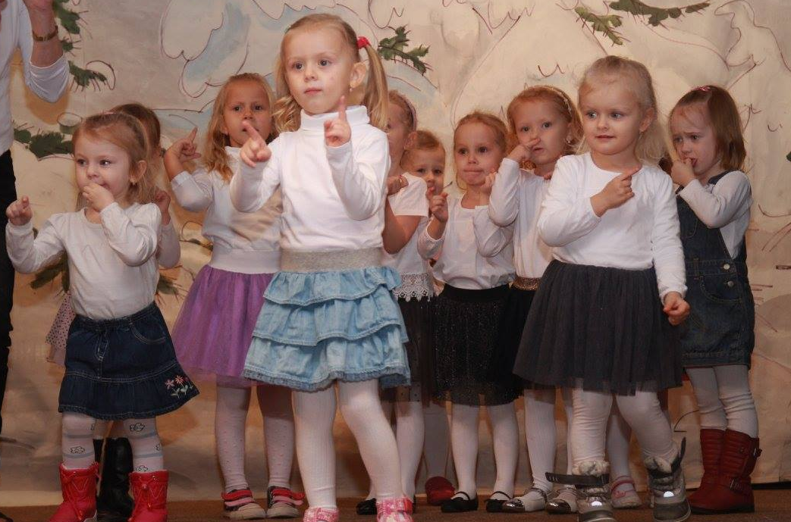

***★★★★★***

***TŘÍDA PASTELEK***

Vážení rodiče, milé děti,

Začíná nám další nový rok, rok 2018. Každý z Vás si jistě na nový rok klade spoustu otázek. Jaký bude ten další rok? Co všechno nás čeká? Bude se nám dařit lépe, než v minulém roce? A tak podobně. Pak si jistě dáte nějaké předsevzetí, co budete chtít splnit. My to děláme taky tak. V naší práci s dětmi se člověk neustále ohlíží za tím, co proběhlo, hodnotí a přemýšlí, zda bylo vše učiněno správně. Předně však plánujeme, co dalšího připravit tak, aby děti dostaly co nejvíce příležitostí k osobnímu rozvoji, byly spokojené sami se sebou, měly pocit pohody a jistoty a jejich čas, strávený ve školce, byl pro ně šťastný a smysluplný. Věřte, že se budeme snažit i nadále nachystat dětem krásné zážitky a zároveň je dobře připravit do další životní etapy. Děkujeme všem rodičům za podporu a milé pozitivní ohlasy, kterými jste nás potěšily po vánočním vystoupení dětí a i během celého roku.

Předvánoční čas v mateřské škole se nese v duchu příprav na příchod čerta, Mikuláše a anděla, tvořením drobných vánočních dárků, a také přípravou na vánoční vystoupení pro rodiče. Chci se s vámi podělit o velkou radost, kterou nám letos děti udělaly. Každá příprava na něco, co chceme předvést co nejlépe, abychom ukázaly, co umíme a zvládneme, nám zabere určitý čas a stojí nás spoustu trpělivosti. O to, větší, že pracujeme s dětmi. Chci Vám říct, že letos jsme zažili něco, co není tak úplně obvyklé - děti sami od sebe chtěly stále znovu opakovat básničky i písničky, i když jsme jim chtěli dopřát čas na odpočinek a hru.☺ Takže jsme zpívali na vycházce, v šatně při převlékání, před spaním a možná budeme ještě v lednu. Moc děti chválíme, byly šikovné a potěšily jistě nejen Vás, ale i nás.

Musím říci, že nás těší i to, že se zlepšilo chování dětí ve třídě. Občas se najde nějaká výjimka, ale nejedná se o nějaké závažnější problémy. Spíše zažíváme někdy až humorné situace, kdy děti – již zvyklé, že od nás občas obdrží nějaký úkol, zapojují svou aktivitu do všech směrů. Tudíž se nám stane, že jeden chlapeček přinese pečivo pro zvířátka do krmelce (aniž bychom něco takového říkali), několik dalších dětí to pochopí tak, že je musí přinést taky a my jdeme do lesa s plnou taškou rohlíků a chleba.☺☺☺ Nebo se zmíníme, že bychom třeba něco potřebovali opravit nebo nám něco chybí a hned se nám nabízí několik dobrovolníků, ochotných situaci řešit. Je to určitě dobře, děti se snaží a myslí to dobře, to samozřejmě víme. Jen si někdy říkáme, co na to říkáte Vy, rodiče. Pokud se Vám někdy bude zdát, že naše požadavky jsou nereálné - no, někdy si trochu vymýšlíme, ale snad v mezích rozumu, tak se nás klidně zeptejte. Ony ty naše zlatíčka dokáží být někdy tak přesvědčivá a mají tak velkou fantazii, že i my se tomu sami divíme. Je to ale dobře, jsou to děti. Bezprostřední a šikovné děti. Tak ať jsou takové po celý další rok.

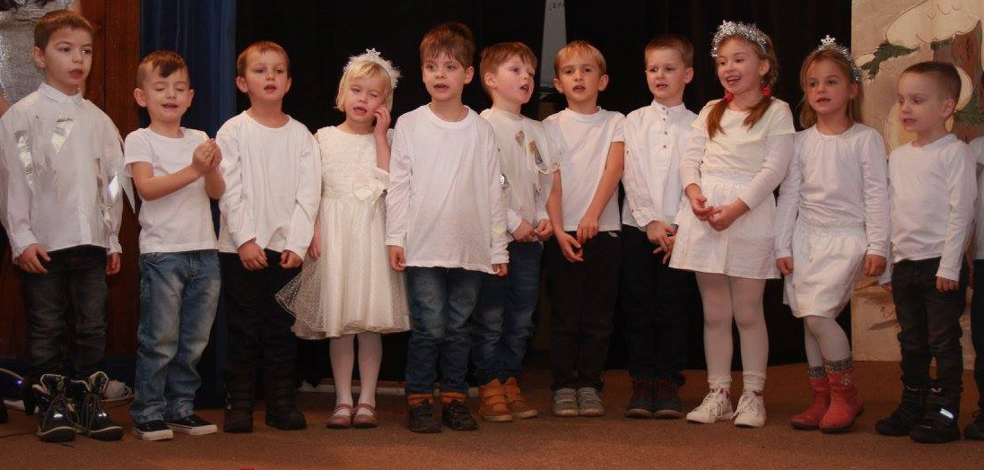

**Plánované akce – leden:**

* **10. 1. ve středu v 10, 30 hodin** – přijede do MŠdivadlo „Máma a táta“ s pohádkou „O drakovi“, cena představení je 50, - Kč
* **Od pátku 12. 1.** – začíná kurz bruslení – odjezd autobusu z autobusové zastávky **v Horní Pěně je v 8,15 hodin.** Děti, které se kurzu nezúčastní, budou mít náhradní program ve třídě Rybiček.
* Vyšetření zraku u dětí, které si rodiče objednali. Datum upřesníme.

***★★★★★***

Děkujeme manželům Perlovým za výtvarný materiál a krásné jedlové větvičky, které jsme použily k výzdobě třídy. Děkujeme paní Reisnerové a Rešlové za dárečky pro děti.

***★★★★★***

Narozeniny oslavíme v měsíci lednu s Rozárkou Rešlovou, Zdeněčkem Reisnerem, Agátkou Běhanovou a Nikolkou Jirkovou. Svátek slaví Dianka Longinová, Alička Kvasničková, Zdeněček Reisner a Milošek Holec.

***★★★★★***

Prosíme rodiče o výměnu zubních kartáčků a případně doplnění zubní pasty.

***★★★★★***

**Něco málo k měsíci s názvem LEDEN :**

Leden podle gregoriánského kalendáře je první měsíc v roce, má 31 dní. Český název pochází od slova led – měsíc ledu. Původně byl tento měsíc ve východní Evropě označován jako měsíc vlka. Zpočátku byl leden v římském kalendáři až 11. měsíc v roce. Teprve v roce 153 došlo ke změně začátku roku z 1. března na 1. leden. Leden začíná vždy stejným dnem v týdnu jako květen předcházejícího roku a stejným dnem jako říjen s výjimkou přestupného roku. Tehdy připadá první lednový den na stejný den v týdnu jako první den dubna a července. Astrologicky je na začátku ledna Slunce ve znamení Kozoroha a na konci ve znamení Vodnáře. V astronomických termínech začíná v souhvězdí Střelce a končí v souhvězdí Kozoroha. Ke konci ledna jsme měsíc vzdáleni od zimního slunovratu a můžeme pozorovat, jak se prodlužuje délka denního světla.

Pro leden jsou typické silné noční mrazy, očekává se souvislá sněhová pokrývka. Průměrná teplota vzduchu se pohybuje kolem -2,5°C, leden se tak stává nejchladnějším měsícem v roce. Průměrný úhrn srážek dosahuje 38 mm (1 mm srážek se rovná 1 litru vody na metr čtverečný), leden patří ve většině případů k nejsušším měsícům v roce. Sluneční svit dosahuje za celý měsíc jen okolo 50 hodin, což je nárůst oproti prosinci o 10 hodin. Na jeden den připadá jen 1 hodina a 36 minut slunečního svitu.

**Tři králové**

Podle legendy to byli králové z Východu. Jmenovali se Kašpar, Melichar a Baltazar. V Bibli jsou však nazýváni mudrci, protože byli velmi učení. Vyznali se v mnohých vědách i uměních a zřejmě toho hodně věděli i o hvězdách. Před dvěma tisíci lety tito tři mudrci poznali, možná právě podle hvězd, že na západ od jejich království se má brzy narodit nový a velmi mocný král. Mudrci se mu chtěli poklonit a přinést mu dary. Naložili proto největší drahocennosti své doby – zlato, kadidlo a myrhu – na velbloudy a slony a vydali se na dalekou cestu. Ve dne pražilo slunce, karavana proto putovala v i noci a mudrci hledali cestu podle postavení hvězd na noční obloze. Nová

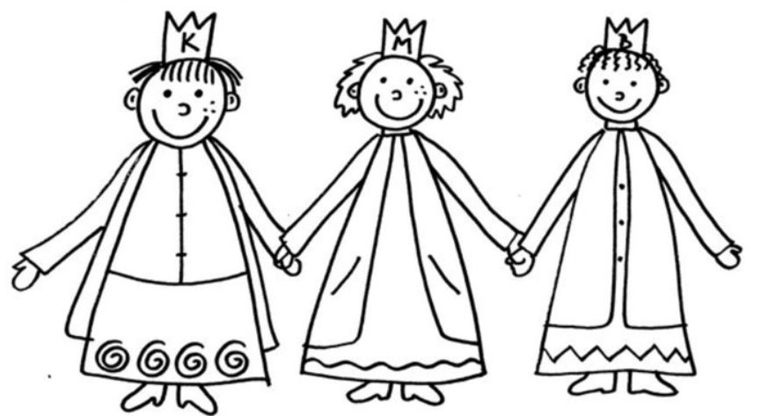

hvězda, která oznamovala narození velkého krále, zářila náhle velmi jasně nad velikým městem Jeruzalémem, jako by je vedla. Tři mudrci se zaradovali, vstoupili do města a spatřili nádherné domy a paláce. Domnívali se, že právě v nich by mohli narozeného krále najít. Hvězda však nezůstala stát, ale vedla je dál. Opustili tedy Jeruzalém a v něm i zlého krále Heroda. Ten byl jejich příchodem velmi znepokojen, a jakmile zaslechl, že hledají nového krále, začal okamžitě přemýšlet o tom, jak se ho zbavit. Mudrci mezitím putovali dál za hvězdou. Vedla je k městu Betlému. Ale i Betlém zanechali za sebou. Hvězda, která je až dosud vedla, se totiž zastavila až v polích za městem. Zářila nad místem, kde Josef s Marií našli útočiště a kde teď společně opatrovali narozeného Ježíše. Kašpar, Melichar a Baltazar byli u cíle. Vešli dovnitř, do obyčejné stáje, padli na zem a klaněli se maličkému dítěti v jeslích, protože věřili, že bude velikým králem. Předložili mu své dary a velmi se radovali. Plni této radosti se pak vraceli do svých domovů, do Núbie, do Tarsu a do Sáby. Chystali se vyprávět o novém králi, který se právě narodil a kterému se přišli poklonit. Králi Herodovi však zprávu nepodali. Ve snu se jim totiž zjevil anděl a dal jim pokyn, aby se do své země vrátili jinou cestou.

(Z knihy „Velká kniha o svatých“)

### Dnešní podoba svátku Tří králů

Západní křesťanství slaví památku sv. Tří králů dne 6. ledna. Na tento den připadal poslední den vánočních oslav. Lidově zvaný svátek Tří králů se slaví na památku křtu Ježíše Krista. Šestý leden je dnem, kdy se v kostelech světí voda, kadidlo a křída. Voda svou kouzelnou mocí chrání obydlí před ohněm a pomáhá uzdravovat. Křída měla ochraňovat od zlých duchů. Svěcenou křídu používají Tři králové při kolední obchůzce. Na každé dveře psali nápis K + M + B a letopočet, tato zkratka má několik významů: znamená jména Tří králů, prvotní význam je však v požehnání „Christus Mansionem Benedicat“ neboli „Kristus ať požehná tento příbytek“. Dnes se zvyk svěcení stavení spojil s Tříkrálovou charitativní sbírkou pro pomoc potřebným. Ve dnech tohoto svátku potkáváme v ulicích převlečené koledníky - Tři krále, kteří obchází s pokladničkami, kde můžete přispět na tuto charitativní akci. Tříkrálovou sbírku pořádá každoročně Charita Česká republika. Výtěžek ze sbírky je určen nemocným, handicapovaným, seniorů, matkám s dětm v tísní a dalším sociálně slabým. Podrobné informace o sbírce můžete nalézt na stránkách Charity České republiky.

***★★★★★***

V průběhu měsíce ledna budeme aktualizovat webové stránky Mateřské školy, které naleznete pod oficiálními stránkami naší obce - www.hornipena.cz, zde naleznete naše Zprávičky i v elektronické podobě.